**Тема 1. Початок роботи**

Переходимо на сайт

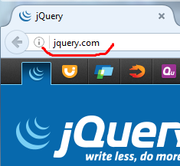

Бібліотека jQuery – це бібліотека, яка написана на мові JavaScript.

Ця бібліотека створена для того, щоб спростити роботу з JavaScript. Це означає, - те, що ми плануємо створити на JavaScript, ми можемо створити набагато швидше і зручніше з використанням jQuery.

Слоган (лозунг) jQuery є наступним: **Пиши менше, роби більше: write less, do more**.



Вибираємо Download jQuery (завантажити jQuery)

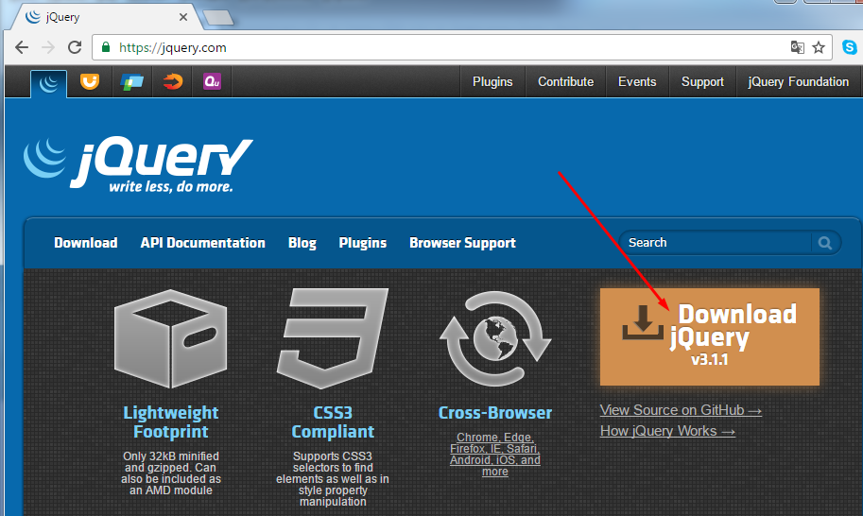

Одержуємо

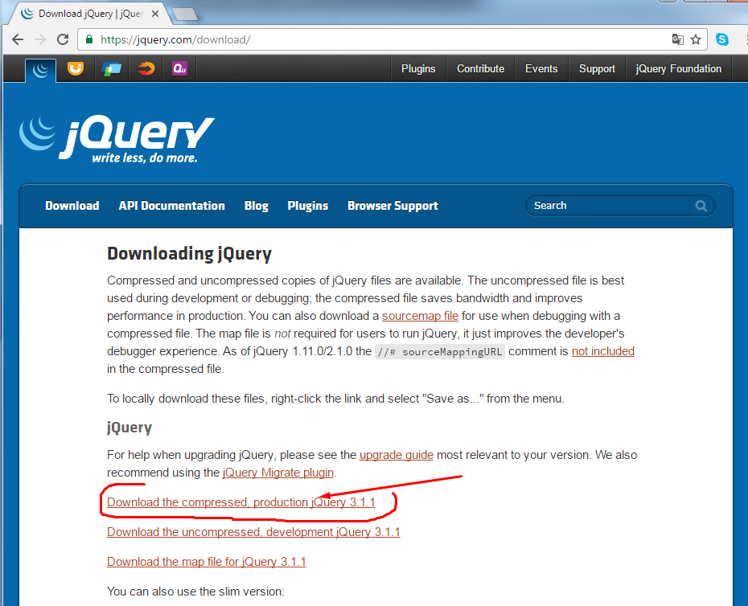

Тут вибираємо для завантаження стиснуту (compressed) версію jQuery.

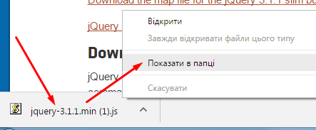

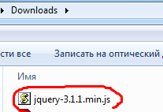

Отже, бібліотека jQuery у нас є.

Розташуємо цю бібліотеку у зручному місці для доступу.

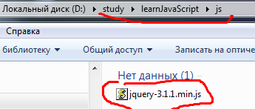

Перед тим, як перейти до роботи над проектом, виберемо редактор для роботи з кодом.

Для роботи будемо користуватись редактором коду Brackets. Завантажити цей редактор можна із сайту

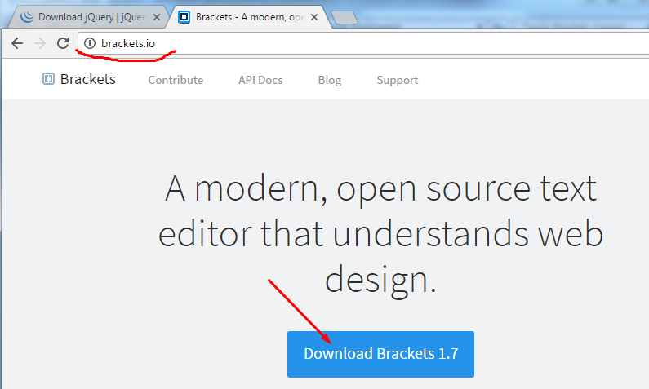

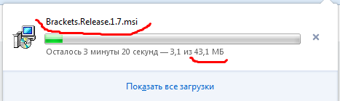

Бачимо, що дистрибутив займає 43,1 Мб.

Переносимо в папку

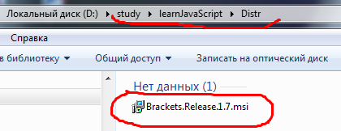

Встановлюємо програму Brackers

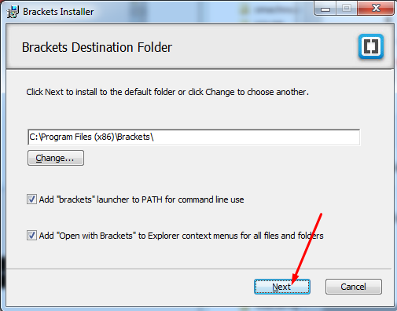

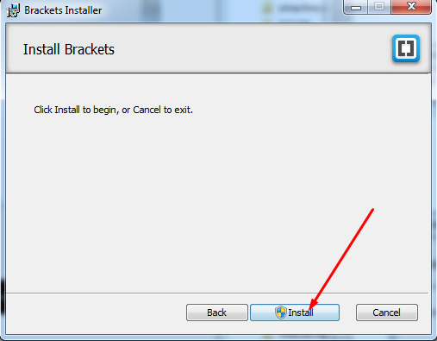

Чекаємо декілька хвилин, поки програма встановиться …

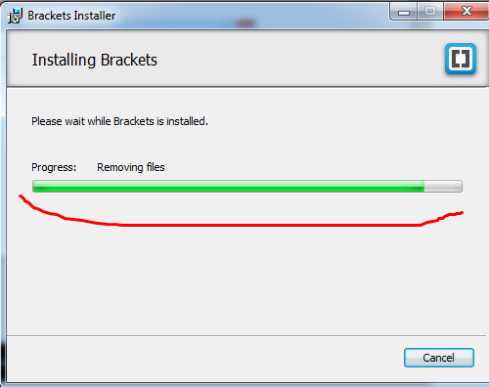

Врешті-решт програма встановилася.

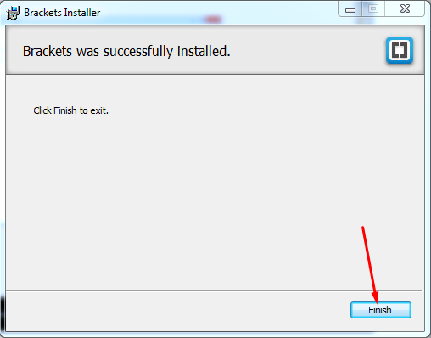

Створимо файл index.html в папці learnJavaScript. Одержимо наступну структуру папок і файлів

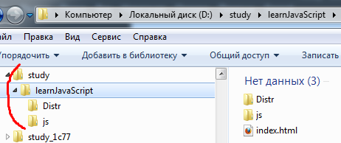

При цьому в папці Distr знаходиться дистрибутив Brackets

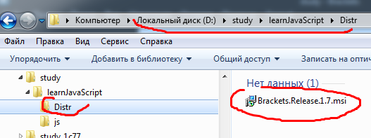

А в папці js знаходиться бібліотека jQuery

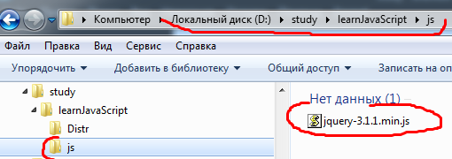

А файл index.html знаходиться у кореневій папці learnJavaScript

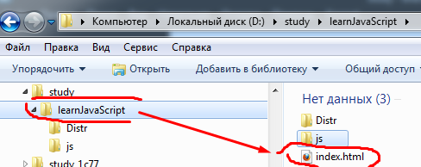

Запускаємо програму

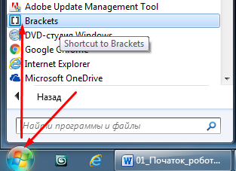

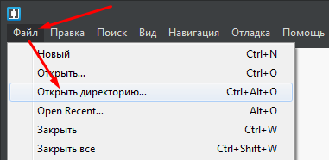

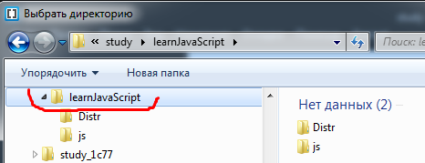

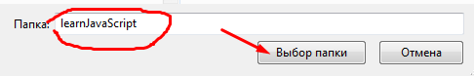

В результаті поточною папкою стала папка d:\study\learnJavaScript

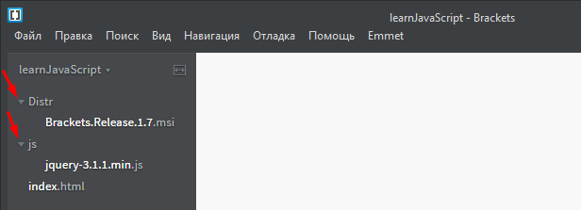

Виконавши клік біля Distr та клік біля js, можемо побачити вміст цих папок – відповідно дистрибутив Brackets та бібліотеку jQuery.

Наше завдання – в пустому файлі index.html створити каркас html-файлу.

Щоб не писати все вручну, переходимо в Менеджер розширень

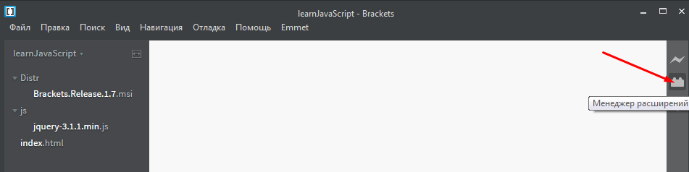

Далі в доступних розширеннях введемо назву плагіну.

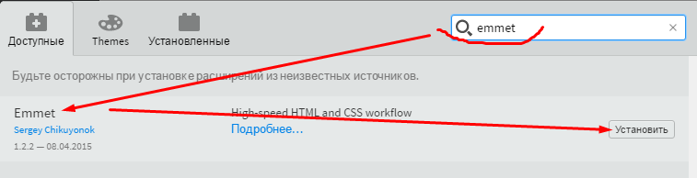

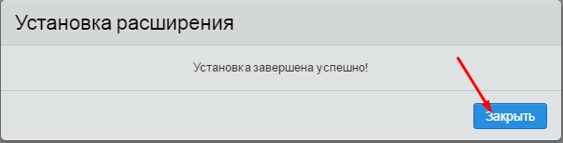

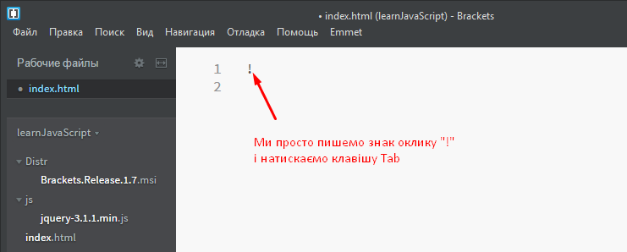

В результаті одержуємо

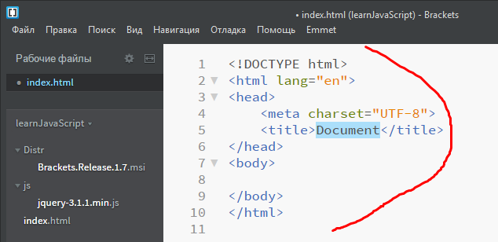

В папці js створимо ще один файл custom.js (в ньому ми будемо писати самостійно код).

В контекстному меню вибираємо Новий файл

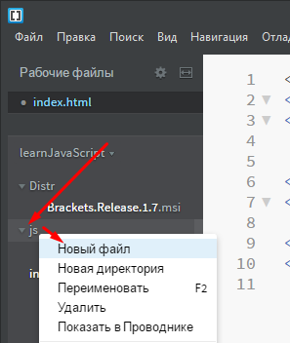

І створюємо файл custom.js

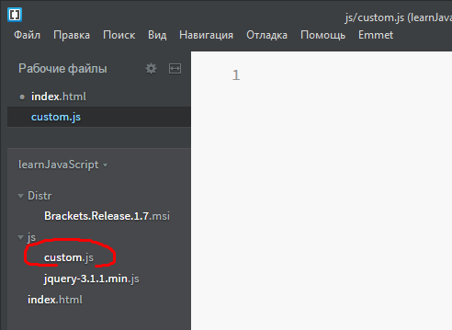

Отже, у нас в папці js є 2 файли з розширенням js. Їх треба підключити в індексному файлі.

Робиться це в розділі body перед самим закриттям розділу body.

Для того, щоб було все наочно, спочатку створимо коментар.

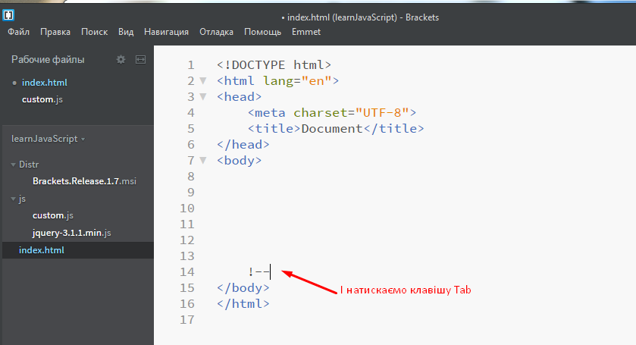

Одержуємо

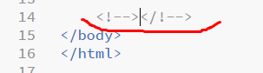

Можемо писати коментар. Підключаємо бібліотеку jQuery.

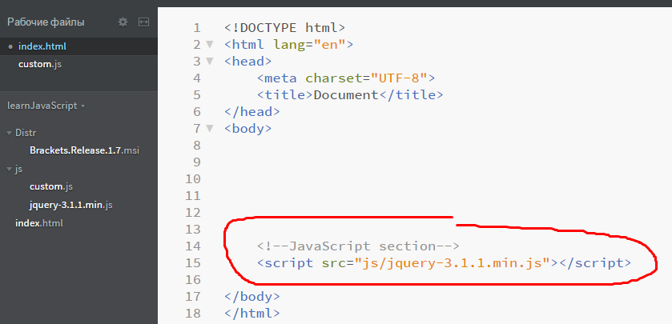

А далі маємо право підключати всі файли, які пов’язані з jQuery/

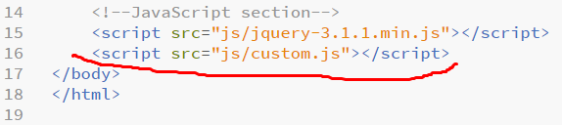

Тут звертаємо увагу на те, якщо ми підключимо спочатку якийсь js-файл, а потім лише бібліотеку jQuery, то у нас бібліотека jQuery працювати не буде.

Відкриємо файл custom.js

Відразу пишемо конструкцію

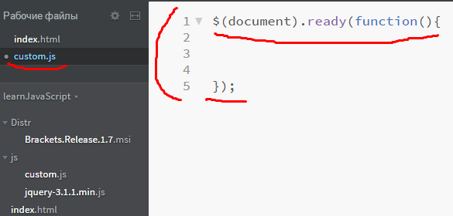

А всередині цієї конструкції ми маємо право писати різні скрипти на jQuery.

Що ж означає ця конструкція?

Вона говорить про наступне. Потрібно діждатись повного завантаження html-документа і тільки потім виконувати скрипти, які будуть написані в тілі даної функції.

Коментар в JavaScript можна писати так:

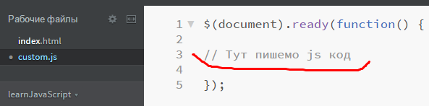

Таку конструкцію писати довго, тому те саме пишуть більш коротко.

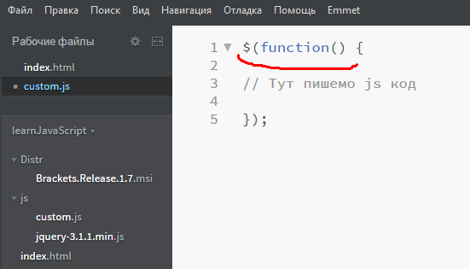

Така форма запису запам’ятовується швидше. А виконує вона те ж само.

Переконаємось в тому, що все працює.

Зробимо так, щоб після того, як завантажиться html-сторінка, вивелось на екран спливаюче вікно з текстом «Привіт».

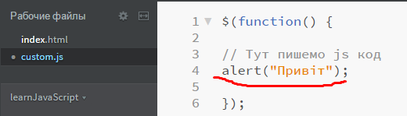

Відкриємо файл index.html

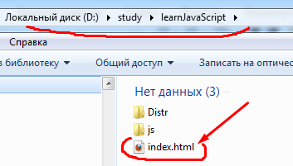

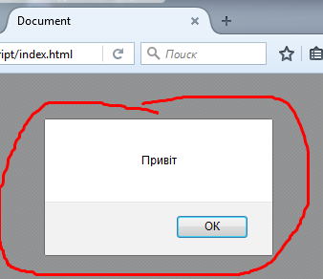

Відкриємо цей само index.html в браузері chrome.

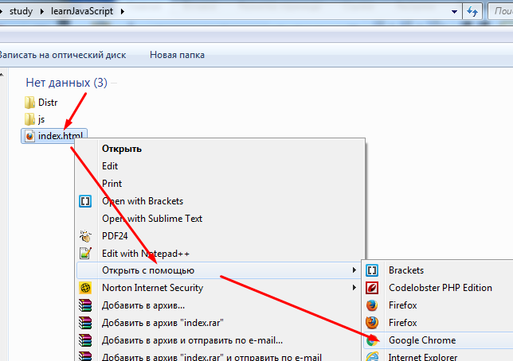

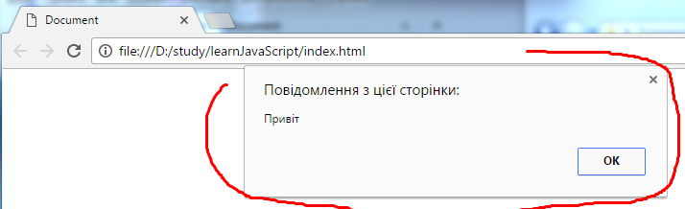

Отже, конструкція $(function() … працює і браузері firefox, і в браузері chrome.

Перевіримо іншу конструкцію.

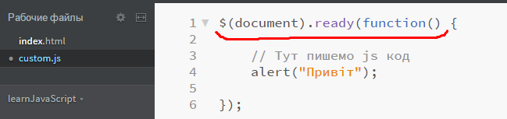

Зберігаємо зміни (Ctrl+S) і обновляємо в браузерах по черзі.

Cпочатку firefox

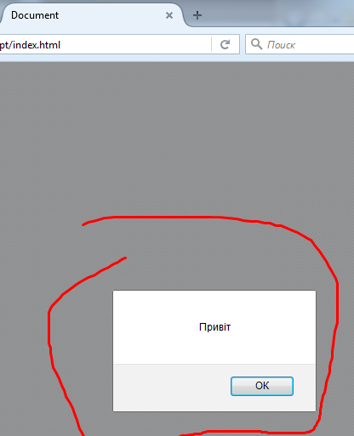

Далі в браузері chrome.

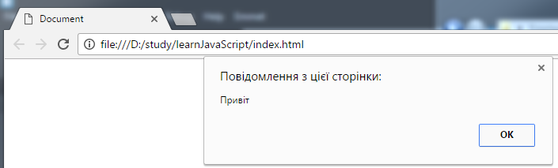

Все те ж само.

Подивимось, що буде, якщо підключити custom.js до підключення бібліотеки jQuery.

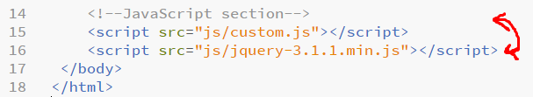

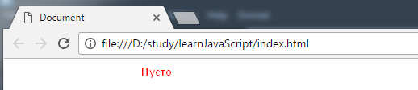

В цьому випадку ніякий скрипт не виконався і спливаюче вікно не з’явилось. Вся причина тільки в тому, що даний скрипт custom.js підключився **перед** бібліотекою jQuery.

Повертаємо назад

